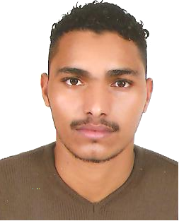
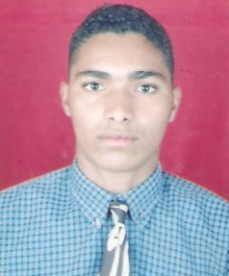
TBIB Bouazza
SIDI MOUMEN, Gr03 rue 37 N°27
20400 CASABLANCA
Tél.: 0527-47-54-05
E-mail: tbib100@yahoo.fr
Né le 22/05/1985.
…………………………………………………………………………………………………
Formations:
2007/2008 : Université Hassan II, faculté des sciences ben M’sik
La licence en sciences de la matière chimie (option génie chimique).
2004/2007 : Université Hassan II, faculté des sciences ben M’sik
DEUG en sciences de la chimie générale (physico-chimique des matériaux
2003/2004 : nouveau lycée technique d’application Mohammedia baccalauréat, spécialité chimie industrielle.
……………………………………………………………………………………………………
Expériences professionnelles :

- 2006-2007 : travail au sein d’une société (les matières de construction).
- 2007-2008 : travail de trois mois au sein d’une royale marocaine d’assurance (RMA WATANYA) service production d’automobile.
- 2008-2009 : un stage de six mois au sein d’une société de ténor (AFMA).
.......................................................................................................................................................

Les atouts :
- Jeune dynamique sérieux ambitieux et ayant un esprit relationnel.
- Sens de contact et de la communication.
- Capacité d’adaptation.
…………………………………………………………………………………………………

Langues :

- Arabe
- Français
- Anglais
…………………………………………………………………………………………………
Compétences :

- Word
- Excel
- PowerPoint.
- Logiciels.
…………………………………………………………………………………………………
Loisirs :
- Lecture, voyage, sport, musique...

